**HW – Optimization**

컴퓨터과학과

2018147563 주우진

1. **의사결정변수를 정의하고, 목적함수, 제약식을 수식으로 표현하시오.**

공장 i에서 j로 운송하는 제품 수를 라 한다.

1. 의사결정변수: 총 수송 비용을 최소화할 수 있는 각 공장에서 각 도시로의 운송할 제품 수

: Seattle -> New York

: Seattle -> Chicago

: Seattle -> Topeka

: San Diego -> New York

: San Diego -> Chicago

: San Diego -> Topeka

1. 목적함수: 두 개의 공장에서 세 판매점에 보내는 데 드는 운송비용의 합의 최솟값이므로

min 2.5 + 1.7 + 1.8 + 2.5 + 1.8 + 1.4

1. 제약식: 한 공장에서 제품 수가 Capacity를 넘어선 안되고, 한 판매점에서 제품 수가 Demands를 넘어서야 한다.

Capacity 제약: ,

Demand 제약: , ,

1. **Excel solver를 이용하여 최적의 해를 구하시오.**

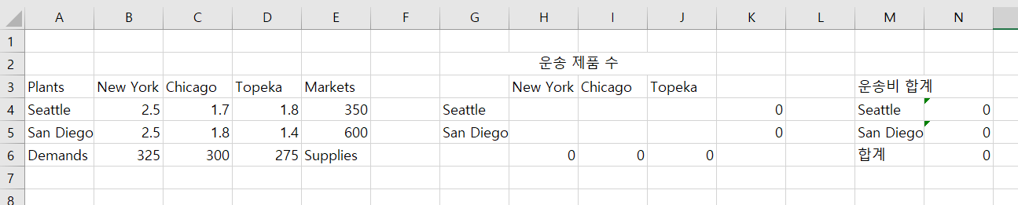

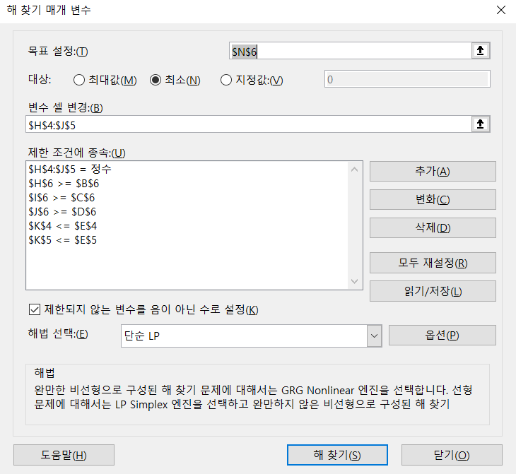위와 같이 틀을 작성하였다. 가장 왼쪽의 표엔 각 공장에서 각 판매점으로의 단위 운송 비용이 적혀있고 운송 제품 수 표의 각 열과 행의 끝엔 제품 수의 총합이 나타나도록 하였다. 마지막으로 운송비 합계 표엔 SUMPRODUCT를 이용하여 공장 별 운송비 총합과 두 공장의 운송비 총합이 나타나게 하였다. 이후, 한 공장의 제품 수가 Capacity를 안 넘도록, 한 판매점의 제품 수가 Demands를 넘도록, 그리고 제품의 수가 정수가 되도록 설정하여 다음과 같이 해 찾기를 실행하였다.

해 찾기를 실행한 후, 다음과 같은 결과를 얻었다.

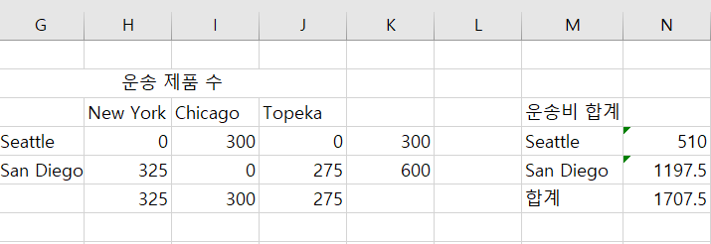

즉, 최적의 해는 다음과 같다.

: 0, : 300, : 0

: 325, : 0, : 275

1. **운송비가 10% 상승한 경우, 10% 감소한 경우에 대하여 최적해를 구하고 비교하시오.**

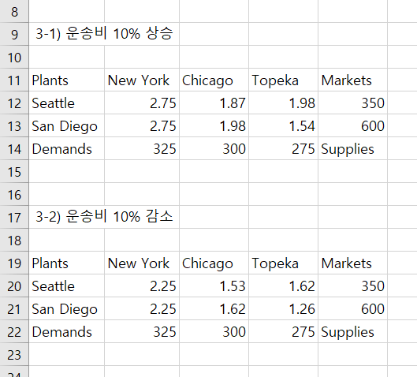

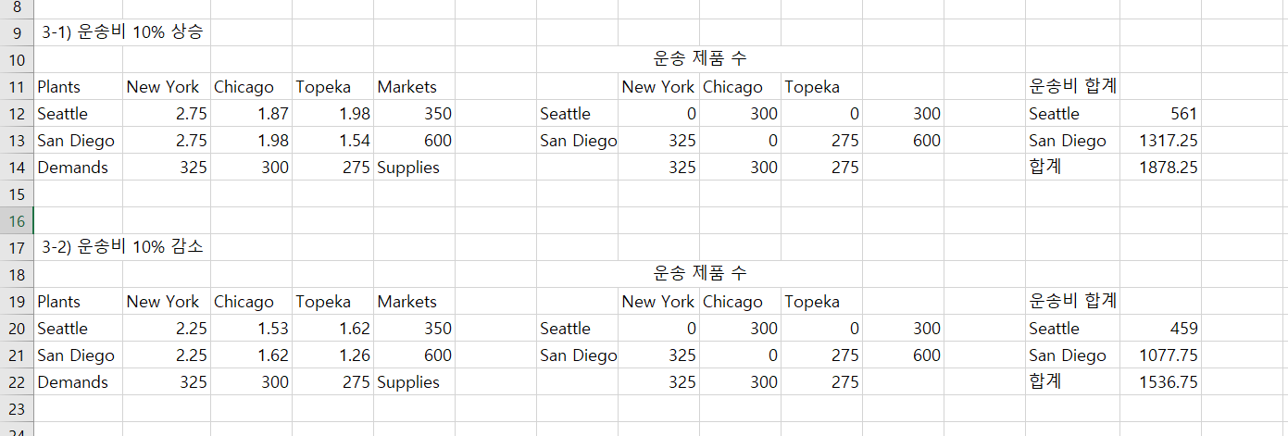먼저 위와 같이 단위 배송 비용을 설정하였다. 그 후 2)와 같은 방법으로 해를 찾아보니 다음과 같은 결과가 나왔다.

최적의 해는 2)와 동일하였다. 즉, 운송비 10%의 증가 또는 감소가 최적 해에 영향을 미치지 못하였다.